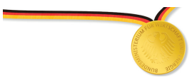
Állami Díj Villámgyors rögzítéstechnika
Állami díj 2022
Csaphegesztő pisztoly PHS-4.0

A 2022-es müncheni Nemzetközi Kézműves Vásáron 1989 óta immáron 14. alkalommal ítélték oda a Heinz Soyer Bolzenschweißtechnik GmbH részére a Szövetségi Gazdasági és Klímavédelmi Minisztérium "Szövetségi díj a Kiemelkedő Innovatív Kézműves Vívmányokért" elismerést. Ezen díjat a szakma számára magas innovációs értékkel, termékminőséggel és felhasználóbarát megoldásokkal rendelkező termék érdemelheti ki.
A kitüntetett termék az új PHS-4.0 csaphegesztő pisztoly volt, amely lineáris működés mellett egyaránt alkalmas az összes csaphegesztési eljárás alkalmazására is. Mivel ennél a berendezésnél már nem szükséges a mechanikus beállítás, ezért csökken a kezelői hiba lehetősége, a hegesztések egyenletes minősége sokkal könnyebben fenntartható. Emellett a berendezés egy integrált vezérlő berendezéssel és egy integrált hegesztésfolyamat felügyelő rendszerrel is el van látva, mindezek pedig kitűnő használhatóságot eredményeznek.
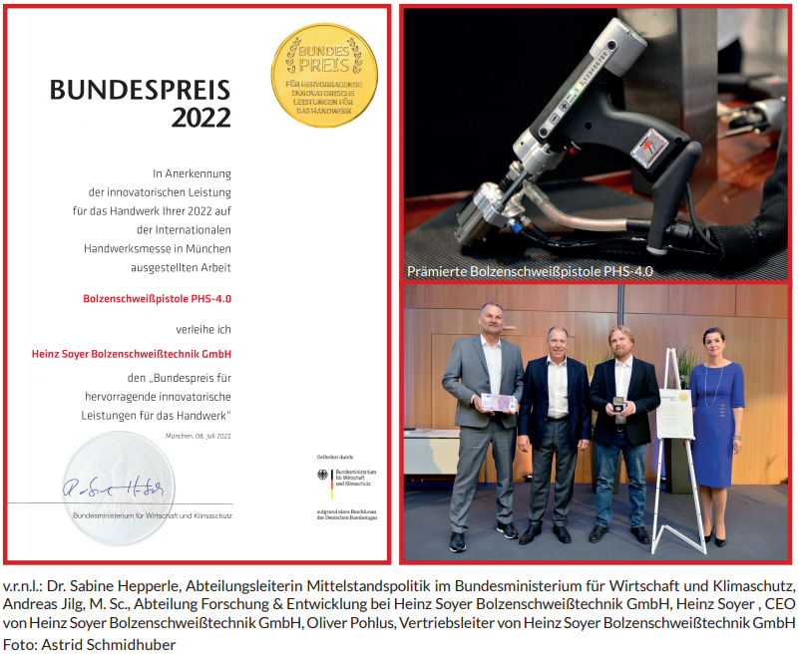
Fókuszban a minőség

BIZTONSÁG
Ma ugyanolyan fontos, mint holnap
2015-ben elsőként vezettük be a négy normát és szabályozást felölelő integrált management rendszert. A kiegészítő gyártás felügyelet mellett a TÜV-Rheinland által garantált GS-jelzés elnyerésével biztosítjuk vevőinknek a csaphegesztés megfelelő minőségét és biztonságát.

Integrált management rendszer (IMS)
- DIN EN ISO 9001 : 2015 (Minőségbiztosítás)
- DIN EN ISO 14001 : 2015 (Környezetmenedzsment)
- DIN ISO 45001 : 2018 (Munka- és egészségvédelem)
- “Made in Germany” (Származási tanúbizonyítvány)

